SESTAVI ČRKO L Z RAZLIČNIMI MATERIALI, KI JIH NAJDEŠ DOMA.

POBARVAJ ČRKO L
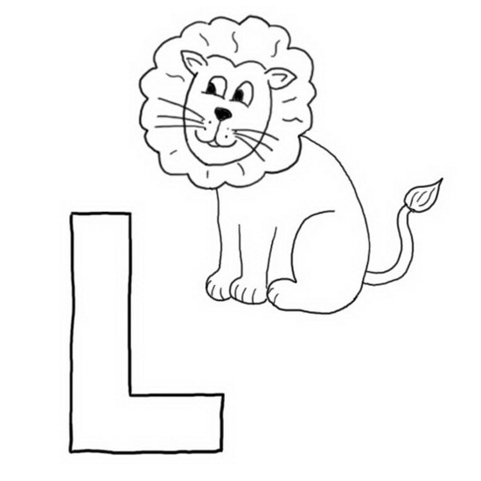

NARIŠI ČRKO K NA VELIK PAPIR, DAJ PAPIR NA POL IN SPET NAPIŠI ČRKO V ….. (SAJ VEŠ KOT V ŠOLI)

NARIŠI, KAJ LAHKO OKUŠAŠ IN SE ZAČNE S TO ČRKO.
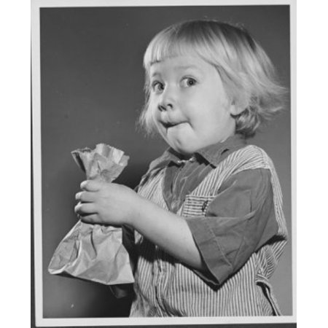

NARIŠI, NAPIŠI ALI NALEPI PET STVARI, KI JIH LAHKO VIDIŠ IN SE ZAČNO Z GLASOM L.
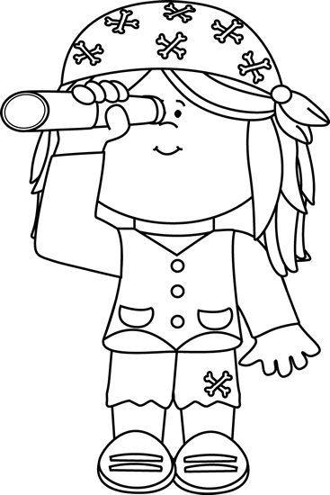

NARIŠI, NAPIŠI ALI NALEPI KATERE STVARI LAHKO SLIŠIŠ IN SE ZAČENJAJO NA GLAS L.

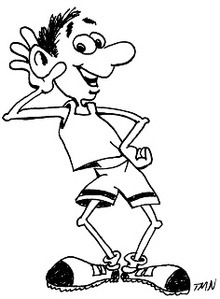

PRERIŠI RAZPREDELNICO. POIŠČI SLIČICE IN JIH NALEPI V ZVEZEK GLEDE NA MESTO GLASU.
L________ ___ L____ _____ L

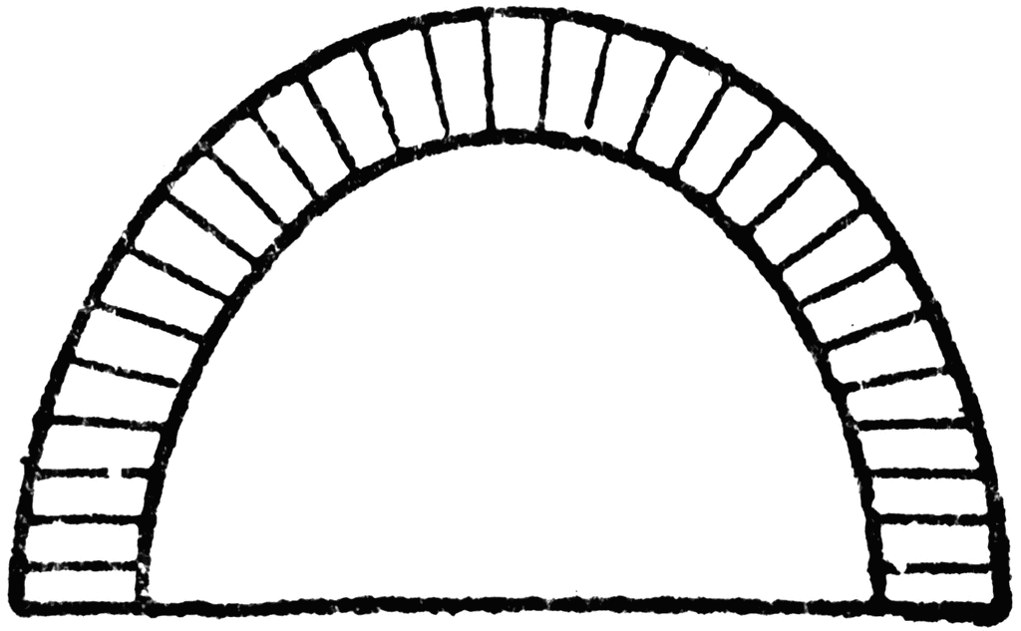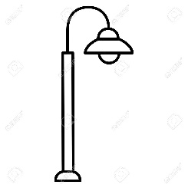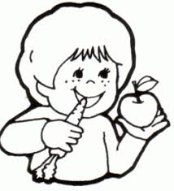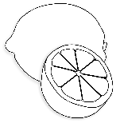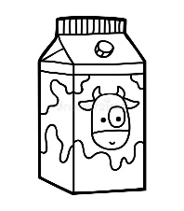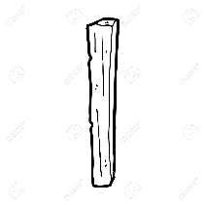
UGANI, KDO OZR. KAJ JE TO. (POMERI SE S FILIPOM. KDO BO PREJ? ):
ČLOVEK, KI LOVI ŽIVALI
POSODA V KATERI KUHAŠ MLEKO, JUHO…
NASTANE, ČE PADE VELIKO DEŽJA,
KVADRAT, KROG, PRAVOKOTNIK, TRIKOTNIK SO
IZ GLAVE TI RASTEJO
MAMICI DAŠ PREDEN GREŠ SPAT
ČE NISI SIT SI L
VODA, KI ZMRZNE
VLAK VLEČE L
SADJE, KI GA JEMO POLETI, PODOBNO ZELENI BUČI, NOTRI JE RDEČKASTO ROZA IN IMA ČRNE PEČKE
POLETI LIŽEŠ TUDI SLADOLED NA PALČKI L
PIJAČA IZ LIMON IN SLADKORJA JE L
INDIJANCI SO STRELJALI Z L ___IN PUŠČICAMI
SLADKA SLAŠČICA NA PALČKI, KI JO LIŽEŠ
LAHKO JE NA LASU ALI NA LESU, LAKIRAMO Z L
ZELO PISAN PTIČEK, KI ŽIVI PRI NAS LIŠ
IZ VULKANA TEČE L
SKRIVNOSTNI HODNIKI, LAHKO TUDI OBDANI Z ŽIVO MEJO SKOZI KATERE IŠČEMO POT LABI
VELIKA VODNA PTICA Z DOLGIM GIBKIM VRATOM VELIKO VODNO VOZILO
ČE NI TEŽAK JE L
SONCE SIJE PODNEVI, PONOČI PA BOTRA L___
PRI MOJCI POKRAJCULJI JE POLIZALA VES MED L
GLASBILO V OBLIKI ZABOJČKA Z ROČICO (POJAVI SE V KNJIGI ŽOGICA NOGICA)
TISTI, KI JE LAKOMEN BI RAD IMEL VEČ ALI MANJ?
POKAŽI IN RAZLOŽI: (PANTOMIMA)- LAHKO IZBIRAŠ MED:
- LOVI MUHO,
- LIŽEŠ SLADOLED,
- LENA SI,
- POVEJ ENO LAŽ,
- LUMP SI,
- POBOŽAJ SE PO LICU,
- OGLAŠAJ SE KOT PES TOREJ L
- LEŽI NA TLA,
- POSTAL LONČAR
- LEV SI,
- POSTALA SI LASTNICA PSA,
- LOPNI SE PO HRBTU,
- JEŠ LAZANJO.
NA HRASTU, BUKVI, BREZI …RASTEJO L …
DOMAČ IZRAZ ZA LUČ LA
DREVO, KATEREGA CVETOVE NABIRAMO ZA LIPOV ČAJ
DVE IMENI ZA DEKLETA, DVA ZA FANTA NA L
KDO ŽIVI NA LAPONSKEM? L
RASTLINA Z VELIKIMI SRČASTIMI LISTI IN RUMENIM CVETOM
POZIMI PRILETIJO IZ JUŽNIH KRAJEV. L
ZA PUSTA NOSI KLOVN NA GLAVI KLOBUK POD NJIM PA L

POSTAVI SVOJO FIGURICO NA USTREZNO STOPNIČKO.

KAKO SE POČUTIŠ IZBERI SLIKCO IN JO PRERIŠI V ZVEZEK.
